種名 | オオハサミムシ  Labidura riparia  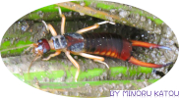
分類 | 昆虫綱ハサミムシ目 オオハサミムシ科
俗称
形態的な  特徴 | 体長20～30mm。
分布 | 本州、四国、九州、南西諸島
繁殖行動 | 4月～10月
生息場所 | 川原や海辺の石の下などで見られる。
食性
生息環境への配慮事項
引用文献：ポプラディア大図鑑WONDA 昆虫 を改変
オオハサミムシ

